附件8
合正方州雅居安居型商品房选房
交通指引和注意事项

合正方州雅居安居型商品房销售选房安排在：深圳市龙岗区龙城街道飞扬路与清霞路交汇处天昊华庭小区西北侧临街商铺160-32号（凯里亚德酒店旁边）。选房现场仅有少量停车位，建议绿色出行，选房家庭可选择以下任意一种形式前往选房现场，请认真阅读以下事项：
一、选房交通
- 乘坐地铁+公交车（请密切留意最新公共交通信息）
1.您的位置——地铁3号线爱联站——步行至爱联地铁站公交站乘坐M320路/M322路公交车——中海康城国际站下车，步行至合正方州雅居安居型商品房选房现场。
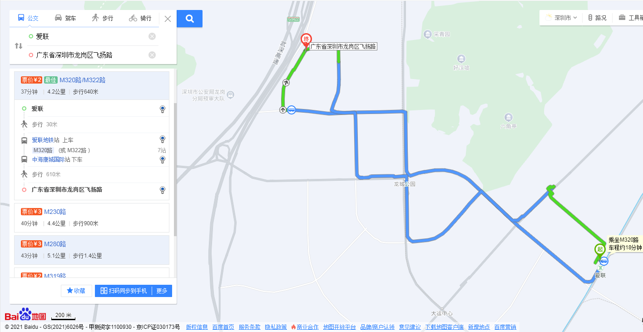
2.您的位置——地铁3号线吉祥站——步行至吉祥地铁站②站乘坐M320路公交车——中海康城国际站下车，步行至合正方州雅居安居型商品房选房现场。
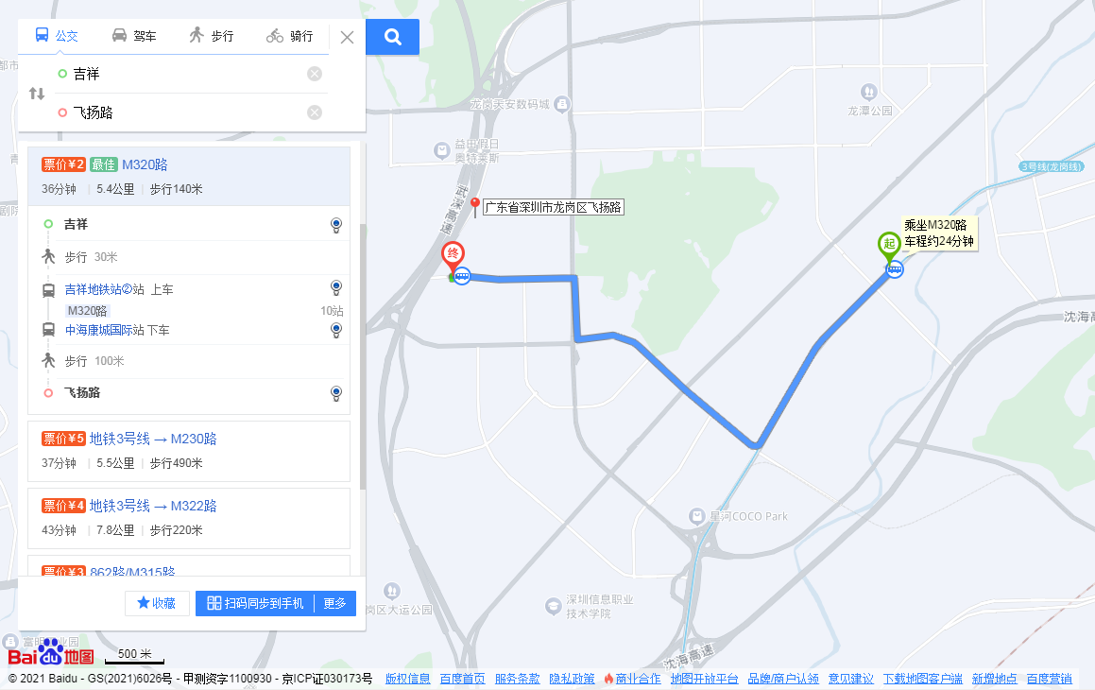

- 乘坐公交车（请密切留意最新公共交通信息）
1.您的位置——天昊华庭公交站（E5路;M317路）下车，步行至合正方州雅居安居型商品房选房现场。
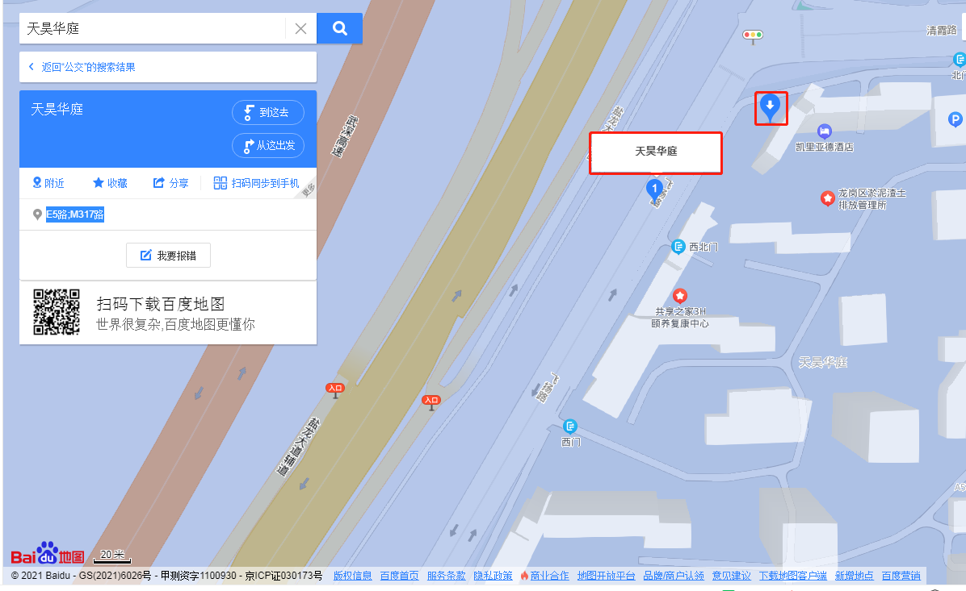
2.您的位置——福安学校北公交站（M280路;M386路;M569路）下车，步行至合正方州雅居安居型商品房选房现场。

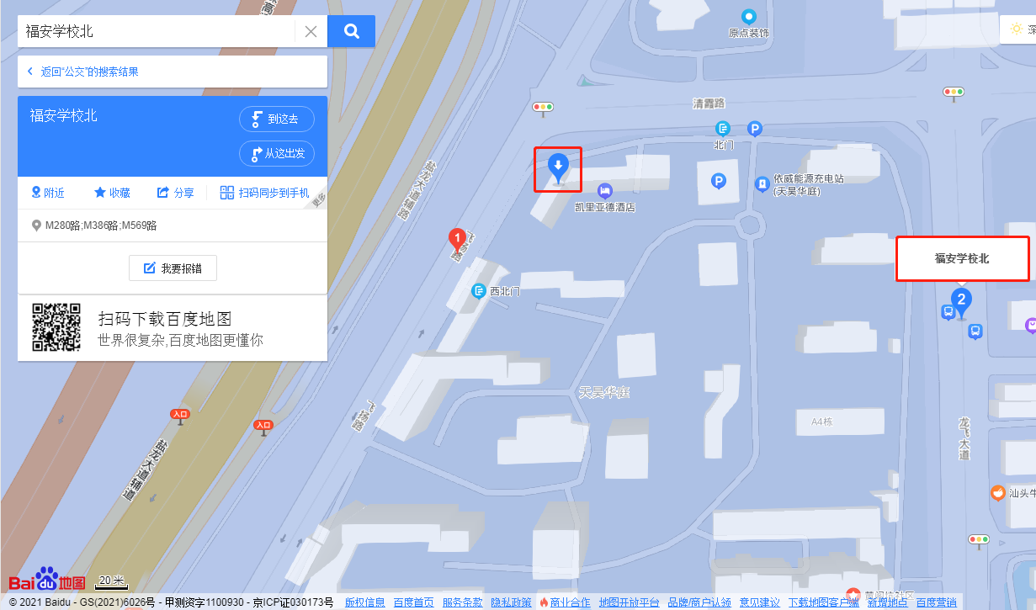

- 自驾车或乘坐出租车（现场仅有少量停车位，请密切留意最新交通路况信息）
1．从福田出发：北环大道速—水官高速—盐龙大道—飞扬路—合正方州雅居安居型商品房选房现场。
2.从罗湖出发：丹平快速—水官高速—盐龙大道—飞扬路—合正方州雅居安居型商品房选房现场。
3.从宝安出发：南坪快速/北环大道—水官高速—盐龙大道—飞扬路—合正方州雅居安居型商品房选房现场。
4.从龙华出发：沈海高速—盐龙大道—飞扬路—合正方州雅居安居型商品房选房现场。
5.从南山出发：南坪快速—水官高速—盐龙大道—飞扬路—合正方州雅居安居型商品房选房现场。
6.从光明出发：深圳外环高速—盐龙大道—飞扬路—合正方州雅居安居型商品房选房现场。
7.从坪山出发：宝荷路—爱南路—飞扬路—合正方州雅居安居型商品房选房现场。
8.从大鹏新区出发：坪葵路—南坪快速—盐龙大道—飞扬路—合正方州雅居安居型商品房选房现场。
二、交通区位图
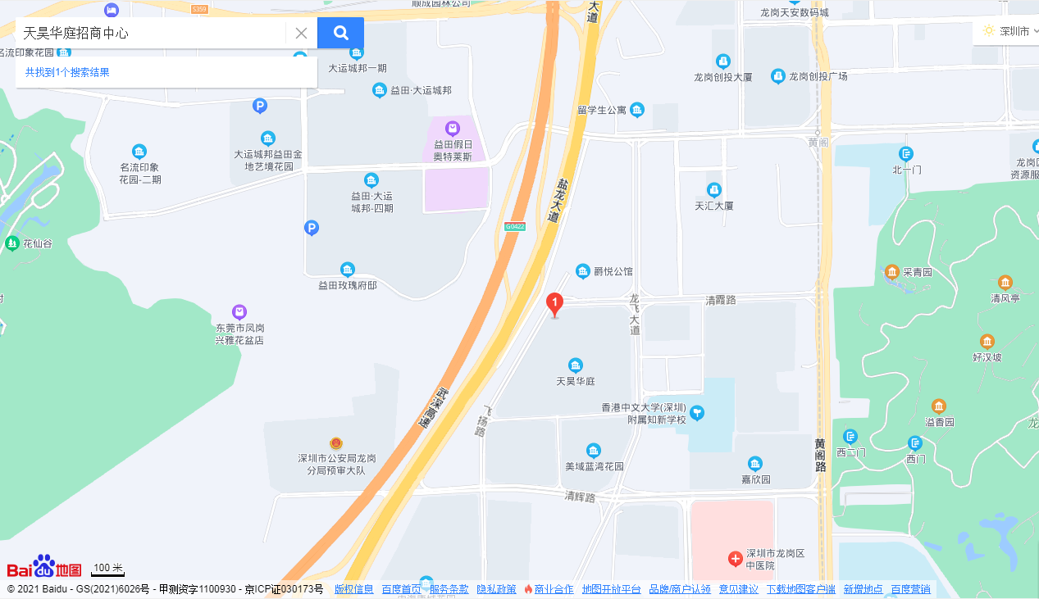
本次安居型商品房选房地点
三、注意事项
（一）认购家庭应当按照选房通知书规定的时间，携带选房通知书、本人身份证原件以及申请人或共同申请人的储蓄卡，到达指定地点参加选房。
（二）考虑到选房现场接待能力有限，为了营造顺畅、良好的选房环境，请每个选房家庭最多安排两人到现场选房。从安全角度考虑，请选房家庭尽量不安排老人、儿童一同选房。
（三）为保障选房家庭人身安全，请听从现场工作人员统一安排，不要在选房现场随意走动，以免发生意外。
（四）疫情防控要求：
请参加选房的人员，规范佩戴口罩、勤洗手，保持社交距离，做好个人防护，配合做好健康监测，保证无“新冠十大症状”。进入选房现场的所有选房人员须出示24小时内核酸阴性证明，健康码为绿码，行程卡显示近14天无中高风险地区及社区暴发疫情地市旅居史，体温<37.3℃，仔细阅读并现场签署《防疫承诺书》。
（五）上述交通指引均来自百度地图查询结果，仅供参考，请结合自身情况，合理安排出行路线。

深圳市中龙信合投资有限公司
2022年5月9日

选房现场地点：合正方州雅居安居型商品房选房现场导航二维码

